

Учитель биологии: Бубнова Н.Ф.
Учитель ОБЖ: Бубнов А.В.

С помощью чего мы познаём красоту окружающего мира
Урок в ІX классе.

Цель:
обучающая: сформировать у школьников знания о строении, значении органов
чувств человека;
развивающая: сформировать умения работать с дополнительными сведениями, с
цветовым набором теста Люшера, выполнять упражнения с
использованием таблиц Шульте.;
воспитывающая: воспитывать необходимость соблюдения правил гигиены для
сохранения зрения и слуха.

Оборудование: компьютерный диск «Визуальная анатомия», аудиокассета «Лебединое озеро» и «Звуки леса», пластинка с романсом на слова А.С. Пушкина «Что в имени тебе моём», рисунки-плакаты «Органы чувств»; раздаточный материал: цитаты из сочинений Гильдебранда, текст «Зарядка для глаз», цветовой тест Люшера, набор из нескольких предметов.

Ход урока

I. Организационный момент
Пусть в этот зимний и прекрасный день
Всем нам сопутствует удача и везение!
И пожелаем мы друг другу, всем гостям
Чудесного настроения!

После приветствия учитель обращает внимание школьников на доску, где висят плакаты обратной белой стороной, и говорит:
- Ребята, посмотрите на доску, она вся покрыта белыми пятнами. Это словно неизведанные острова в стране Анатомии – самой удивительной в государстве Биологии. И эти острова мы с вами сегодня будем открывать. Вам предстоит самим определить тему нашего урока, а чуть позже и его цели».

Затем он просит ребят выбрать из наборов предметов, лежащих у них на столах, один, наиболее понравившийся, и определить, что это такое. Имеет ли этот предмет запах? Обладает ли вкусом? Какой он на ощупь? После ответов нескольких школьников учитель выясняет, как, с помощью чего, они смогли дать характеристику этих предметов. В ходе беседы ребята называют органы зрения, обоняния, вкуса, осязания. Учитель постепенно открывает «белые острова» на доске – плакаты с названиями органов чувств.

Учитель включает магнитофон, звучит красивая музыка. Учащимся предлагается назвать ещё один орган чувств, с помощью которого мы слышим эту музыку. Открывается ещё одно «белое пятно» с изображением уха.

Остаётся последнее неоткрытое пятно, для определения которого предлагается провести тест на равновесие: встать так, чтобы одна ступня касалась носком пятки другой ступни, расположенной впереди. Ступни должны быть на одной прямой – одна впереди, другая сзади. Руки складываются в замок, локти сближаются. Некоторое время ученики в такой позе стоят неподвижно, потом наблюдается покачивание, которое со временем становится всё заметнее.

- Что с вами происходит? – спрашивает учитель.
(ответ: потеря равновесия)

Так открывается последний белый лист с названием ещё одного органа чувств.

Учащиеся сами называют тему урока «С помощью чего мы познаём красоту окружающего мира», записывают её в тетрадь, после чего просматривают презентацию заранее приготовленную ученицей «Органы чувств человека», котораяй как бы обобщает всё вышесказанное.

II. Введение в тему урока. Постановка проблемы
Зачем человеку нужно знать свой организм? Чтобы сохранить и укрепить свое здоровье. Какие пословицы о здоровье вы знаете?
Дал бы бог здоровья, а счастье найдем.
Здоров будешь – все добудешь.
Не рад больной и золотой кровати.
У кого что болит, тот о том и говорит.
Здоровье не купишь – его разум дарит.
Мы видим обстановку в классе, слышим мой голос, знаем как писать ручкой, чувствуем, удобно ли нам сидеть на стуле. Обо всем этом тебе сообщает твоя разведка - глаза, уши, нос, язык, кожа.
Что объединяет эти органы, как они называются вместе? Как связаны с нашим здоровьем? Попробуем дать ответ на этот вопрос на уроке.

ІІI. Работа по теме урока
Я загадаю загадку, и вы узнаете, с какого органа мы начнем разговор.
Брат с братом через дорогу живут,
А один другого не видит (Глаза)
Глаза – орган зрение.

Рассказ учителя. Ещё Платон говорил о том, что из всех органов боги прежде всего устроили светоносные глаза. Боги богами, им место в древних мифах, но факт остаётся фактом: именно благодаря глазам мы с вами получаем 95% информации об окружающем мире, они же, по подсчётам И.М. Сеченова, дают человеку до 1000 ощущений в минуту.
Что значат подобные цифры для человека XXІ века, привыкшего оперировать двузначными степенями, парсеками и миллиардами? И всё же они для нас очень важны.
Я просыпаюсь утром и вижу своих сына и мужа.
Я выхожу утром на улицу и вижу солнце или тучи, зелёные верхушки деревьев или снег под ногами.
Я иду по коридорам своей родной школы и вижу своих учеников – они улыбаются мне.
Рембрандт, Веласкес, Пикассо… - «Это надо видеть» - говорим мы друг другу.
«Посмотри мне в глаза», - просим мы любимых. Ведь ещё В. Гюго сказал о том, что глаза – зеркало души. Именно в них можно увидеть правду и ложь, самое высокое чувство и самое низкое.
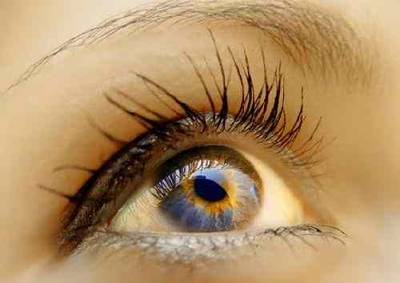
У Максимилиана Волошина есть очень точные строки:

Всё видеть, всё понять, всё знать, всё пережить,
Все формы, все цвета вобрать в себя глазами,
Пройти по всей земле горящими ступнями,
Всё воспринять и снова воплотить.

А теперь представьте себе, что всего этого – детей, зелени, неба, любимых и много другого – нет. Вернее, оно есть, существует, но где-то вне нас, точнее, вне нашего зрения. Мы не можем этого увидеть или видим половину, треть, четвертушку… Вы скажете, слава Богу, это не с нами.
Не случайно, что почти у всех народов есть пословицы о значимости зрения. Например, русская: «Свой глаз лучше родного брата», или осетинская: «Лучше много видеть, чем много жить», или же турецкая: «Вкус пищи узнают солью, вкус мира – глазами». Есть и такая туркменская пословица: «От глазных болезней человек не умирает, но и о здоровье его справляться никто не придёт». Действительно, это так – от глазных болезней, как правило, не умирают. В нашей жизни, полной таких страшных слов, как рак, инфаркт, инсульт, их существование не вызывает ощущения безысходности. Мы настолько смирились с неизбежностью потери зрения в той или иной степени, что вряд ли позвоним по телефону другу или коллеге, чтобы поинтересоваться: «Ну, как там твои глаза?» насчёт горла, печени, почек, сердца обязательно спросим, а вот о глазах нет.
«Береги как зеницу ока» - так говорят о самом дорогом. А «око» наше мы бережём часто даже не сознанием, а подсознанием. Вспыхивает молния, и мы первым делом закрываем глаза, при нервном потрясении сразу зажмуриваемся, в опасной ситуации, прежде всего, защищаем их.

На следующем этапе урока проводится практикум. Класс делится на три группы, каждая из них получает задание.

Задание для 1-й группы.
Уже в начале прошлого столетия было известно значение здорового образа жизни для сохранения глаз. Сегодня с учётом новейших достижений науки мы должны это знание сделать правилом жизни. Внимательно прочитайте выдержки из сочинения Фёдора Гильдебранда, современника Пушкина (см. приложение к статье), и составьте правила ухода за глазами на каждый день.

Физкультминутка для глаз:
Задание для 2-й группы.
Прочитайте дополнительный материал к уроку «Физзарядка для глаз» (см. приложение). Подготовьте и проведите с классом физкультминутку для глаз.

Задание для 3-ей группы.
Изучите текст о цветовом тесте Люшера. Определите четыре основных цвета (см. приложение).

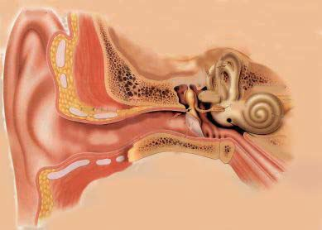
Уши – орган слуха.
Следующая загадка:
У зверушки на макушке,
А у нас – ниже глаз (уши)
Учитель. Как часто в прибаутках, анекдотах мы весело смеёмся над таким физическим недостатком, как глухота. «Глухая тетеря», «глухой чурбан», «для глухого поп две обедни не служит», «медведь на ухо наступил» - вот далеко не полный перечень обидных насмешек, которыми осыпают тугоухих людей. Почему так происходит? Ведь народ издавна жалел «убогоньких», «хроменьких», «слепеньких» и других инвалидов, называя их «божьими людьми». Даже к людям с психическими отклонениями относились доброжелательно, как к «блаженным», «юродивым». К глухим такие определения никогда не применялись.

Вопрос классу: как вы сможете объяснить такое отношение к плохо слышавшим людям?

«Самая большая роскошь на земле – роскошь человеческого общения», - писал Антуан де Сент-Экзюпери. А именно самого элементарного общения и лишены плохо слышащие и глухонемые. Как мы не ценим порой тихой дружеской беседы, задушевного разговора у костра, шёпота при свете ночных звёзд.
Врачами замечено, что первые признаки снижения остроты слуха и его искажения возникают после 25 лет, но в последние годы эта болезнь катастрофически молодеет. Уже в 15 – 18 лет некоторым трудно рассчитывать на тонкий слух. Это может показаться несущественным, но мир для этих людей, безусловно, изменится. Они не услышат лёгкого дуновения ветерка, стрекота кузнечиков и других звуков природы. Вероятно, это и не сразу заметно, кто-то подумает, что обитатели леса перекочевали в Красную книгу или заглушаются мощными шумами цивилизации. А, оказывается, просто ухудшается слух.

Учитель предлагает классу провести функциональный тест. Ученики в течение минуты слушают запись «Звуки леса» и определяют, сколько звуков они могут определить на слух.

Орган равновесия.
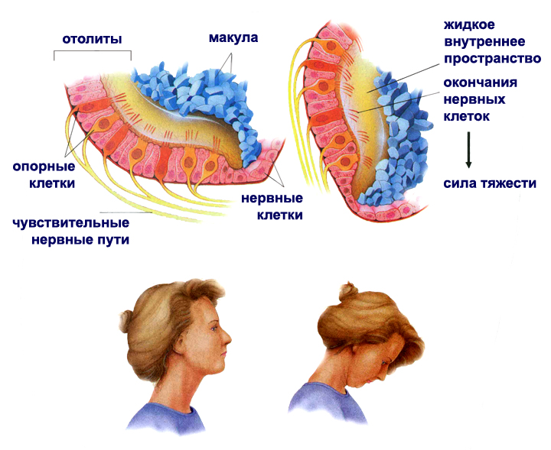
Потрогайте ушную раковину. Сама она не слышит, а только улавливает звуки и передает их по слуховому проходу к барабанной перепонке в среднее ухо, потом во внутреннее и в мозг.
Ухо имеет еще один важный орган. Узнаем какой.

Физкультминутка закрытыми глазами
Встали, закрыли глаза, наклонились влево, вправо, вниз, достали пальцами кончики ног, подняли вверх левую руку, дотронулись правого плеча, подняли обе руки вверх и потянулись.
Молодцы, вы закрытыми глазами чувствовали, где верх, где низ. Об этом нам говорит орган равновесия, он находится во внутреннем ухе и отвечает за положение тела в пространстве. Как нужно беречь свой слух? Сильный шум портит слух. Не ковыряй в ушах острыми предметами.
Нос – орган обоняния.
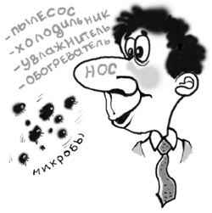
Загадка:
Между двух светил
В середине я один. (Нос)

Учитель. Обоняние – весьма и весьма загадочное чувство, хотя на первый взгляд, казалось бы, такое простое и понятное, но только на первый взгляд. Это древнейшее чувство. Задолго до того, как развивались и совершенствовались зрение и слух, обоняние обеспечивало живым существам две их главнейшие функции – питание и размножение. Для человека обоняние, возможно, стало менее важным и жизненно необходимым чувством, чем для многих животных, но мы всё-таки зависим от него в гораздо большей степени, чем это нам кажется. Можно оценить значимость обоняния для человека, вспомнив, какой безвкусной кажется нам пища при насморке, и как неприятно действует тот или иной неприятный запах.
Распространено мнение, что человек вполне может обойтись и без обоняния. И действительно, загазованность крупных городов, духота городского транспорта, затхлый воздух малогабаритных квартир, далеко не привлекательные «ароматы» общественных столовых, повсеместное распространение курения – всё, казалось бы, должно подтверждать это мнение.
Но вот один пример. В прекрасной исторической миниатюре В. Пикуля «Душистая симфония жизни» приводится интересный эпизод. За молодой красивой девушкой Шарлоттой ухаживают двое соперников – известный певец и молодой бедный парфюмер. На концерт своего соперника парфюмер приносит большую корзину фиалок и ставит её на рояль. Тенор с позором бежит из дома Шарлоты, не в силах взять ни одной высокой ноты. Оказывается, парфюмер хорошо знал, что запах фиалок способен разрушить гармонию голосовых связок. Это знали старые опытные певцы ещё задолго до первых опытов физиологов по изучению влияния обоняния на различные функции организма.

Вопрос классу: как вы думаете, людям какой профессии более необходимо обоняние?
(Школьники, как правило, называют парфюмеров, дегустаторов и очень редко кто назовёт врачей).
Вроде бы для врачей обоняние не играет особой роли. Врач должен иметь хороший слух, чтобы выслушивать тоны сердца или хрипы в лёгких, хорошее зрение, осязание, но при чём тут обоняние? А вот старые врачи думали иначе. Только зайдя в палату, по одному запаху они могли поставить диагноз. Ведь от больных сахарным диабетом вследствие нарушения обменных процессов доносится едва ощутимый запах ацетона. Знаменитый русский терапевт С.П. Боткин писал, что «больной брюшным тифом пахнет вспотевшим гусем». Как пахнет гусь, вспотевший или не вспотевший, нам сейчас трудно понять, но факт остаётся фактом: обоняние в то время считалось одним из важных инструментов врача.

Учитель предлагает школьникам провести функциональный тест. Ученики получают пакетики с различными пахучими веществами и по запаху определяют: что, в каком пакетике лежит, и в тетрадях записывают названия этих веществ.
Хорошо мы чувствуем запахи весной и летом. Нос связан с мозгом нервными нитями. Когда нам запах не нравится, то мозг посылает сигнал тревоги и носовой проход сужается. А если запах приятный, то дышится легко, нервы успокаиваются.
Нужно беречь себя от простуды, чтобы сохранить хорошее обоняние и закаляться.
Язык – орган вкуса.
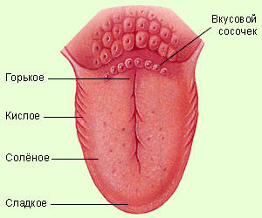
Загадка:

Всегда во рту, а не проглотишь (Язык)

Учитель. Вкус, тоже, как и обоняние, относится к наиболее древним видам чувствительности. В нашей жизни он имеет немаловажное значение. Некоторые могут возразить, сказать, что нельзя сравнить вкус со слухом и зрением по степени важности. Конечно, основная информация об окружающем нас мире поступает по двум каналам – слуховому и зрительному, но для каждого из нас очень важно, чтобы употребляемая нами пища была не только полноценной по составу, но и обязательно вкусной!
Наиболее тесно связаны между собой вкусовые и обонятельные ощущения. Уменьшить влияние обонятельных ощущений на вкусовые можно плотно зажав нос. При этом «вкус» многих веществ совершенно меняется, например, лук становится сладким и по вкусу трудно отличим от яблока. В этом можно убедиться, положив последовательно ломтики лука и яблока на язык, зажав предварительно нос. Специфический острый вкус лука зависит от содержания в нём эфирных масел, энергично действующих на окончания тройничного нерва.

На языке расположены вкусовые сосочки. В них собраны окончания нервов, благодаря им человек различает вкус пищи.
Докажем это:
Практическая работа №1.
Одному ученику дается попробовать лук, мед, лимон, соль, закрытыми глазами. Он угадывает. Это нервные нити сообщили мозгу, что у человека во рту.
Все сладкое и соленое ощущаем кончиком языка. Кислое - его боками, а горькое - корнем.
Нельзя есть горячую пищу, чтобы сосочки не повредить.

Кожа – орган осязания.
Учитель. Кожа - орган осязания.
Кожа может рассказать человеку о том, что его окружает.
Докажем это:
Практическая работа №2.
Определи предмет на ощупь.
Один ученик у доски закрытыми глазами отгадывает, что он держит в руках. Мяч, мех.
Прикоснитесь к бумаге. Какая она на ощупь? Шершавая. Потрогайте мех. Что скажите? Мех мягкий. Об этом рассказывает кожа.
(демонстрация рисунка)
Вот так выглядит кожа под микроскопом. Кожей мы ощущаем тепло, холод, боль. К коже подходят нервные окончания, которые передают сигналы в мозг. Старайтесь не ранить кожу, не обжигать, не обмораживать.

Вывод:
Если с помощью зрения, слуха, обоняния, осязания, вкуса мы чувствуем красоту окружающего мир, то, как будут называться все пять органов? Органы чувств.
Посмотрите и запомните название органов.
Говорят: не глаз видит, не ухо слышит, не нос ощущает, а мозг. Как это понять? Всеми органами руководит головной мозг.

IV. Итог урока.
Посмотрите на мандарин. Какой орган включается? Орган зрения. Потрогайте кожу на ощупь. Орган осязания. Почистим мандарин. Орган обоняния. Съедим. Орган вкуса.

Закончить урок лучше всего на высокой ноте.

Учитель. Умение слушать, видеть, чувствовать позволяет художникам, поэтам и композиторам создавать прекрасные шедевры, а нам с вами приобщаться к ним. И, слушая А.С. Пушкина, я желаю, чтобы гармония ваших чувств помогала вам познавать красоту окружающего мира даже в то непростое время, в котором мы живём!

Урок окончен!!!

Приложение
О СОХРАНЕНИИ ЗРЕНИЯ

(из «Сочинения для народа» Фёдора Гильдебранда,
доктора медицины и химии,
адъюнкт-профессора анатомии и физиологии
Московской медико-хирургической академии)

«По утру, после умеренного и покойного сна, зрение величайшее напряжение способно сносить без вреда: ибо тогда всё тело, следовательно, и глаза, приобретают новую силу. И так в сие время деятельность здоровых глаз весьма полезна; не должно, однако тотчас по пробуждению спешить к трудам: ибо поспешный переход от совершенного покоя к сильному напряжению легко может иметь очень худые последствия».
«Вскоре после стола, а особливо довольно сыто наевшись, не должно приниматься за труды, истощающие зрительную силу, особенно когда надо сидя упражняться. Равным образом должно тщательно избегать всякой работы, вредной для глаз после разгорячённого тела, какого рода оно не было: поскольку в обоих случаях бывает прилив крови к голове, от чего глаза делаются неспособными к скоропостижному напряжению».
«Вечером при свете должно совершенно избегать всякого напряжения глаз, ежели возможно. Кто хочет сохранить остроту зрения, в зимние вечера должен выбирать для глаз такое дело, которое не требует вместе и душевных сил».
«Кто беспрестанно трудиться, а особенно часто и долго занимается рассматриванием мелких единообразных предметов и, сверх того, должен ещё напрягать дух при своих работах, тот очень благоразумно поступит, ежели будет, сколько можно, упражнять свои глаза смотрением вдаль на вольном чистом воздухе; и таким образом он должен поступать не только в летнее время, но и в хорошие зимние дни: ибо сие есть вернейшее средство к укреплению глаз для новых трудов… Ещё раз повторяю, что действие частых прогулок по лесам и просторным лугам зрению весьма полезно».
«Ношение узкого платья также для глаз весьма вредно. Вообще доказано, что платье, крепко сжимающее тело и, следовательно, препятствующее обращению соков, производит сильное притечение крови к голове и глазам… Узкое платье особенно вредит глазам в то время, когда человек начинает приходить в мужественный возраст и употребляет весьма питательную и ароматическую пищу: ибо тогда скопление соков, а следовательно, раздражение зрительного нерва увеличивается, что сии жертвы безумной моды в самой цветущей юности лишаются удовольствия наслаждаться остротою зрения».
«Вообще надо почитать за правило омовение глаз поутру, и если нужно, то и днём, что особенно должны соблюдать живущие в больших городах: ибо их глаза наиболее подвергаются пыли, которая по большей части бывает причиной глазных воспалений, вода, употребляемая на сей конец, должна быть чистая и холодная».
Приложение
ФИЗЗАРЯДКА ДЛЯ ГЛАЗ

Ещё в древности активно внедрялись упражнения в виде разнообразных движений глазами, активизирующие кровообращение в области глаз и мозга. После этих упражнений люди чувствуют себя значительно бодрее, особенно хорошо они снимают умственное утомление. В основе такого положительного эффекта – определённые функциональные связи между глазодвигательным нервом и нервными клетками сосудов мозга.
Упражнения помогают укреплять окологлазные мышцы, сохранять упругость кожи век, задерживать её старение.
Вот некоторые упражнения.
- Крепко зажмурить глаза на 3-5 сек., а затем открыть их на 3-5 секунд. Повторить 6-8 раз. Это упражнение укрепляет мышцы век, способствует улучшению кровообращения и расслаблению мышц глаз.
- Быстрое моргание в течение 10-15 сек. способствует улучшению кровообращения.
- Вращайте глазами, стараясь как можно больше увидеть по сторонам. И глаза быстро «сбросят» усталость.
- Несколько движений бровями вверх-вниз.

В большинстве случаев у лиц, обладающих слабым зрением, это сопровождается ощущением тяжести. Начинайте поднимать верхние веки сначала обоих глаз вместе, а затем по отдельности. Продолжайте упражнение, приведя в действие и брови.

Эти упражнения не просто гримасничанье. Они расширяют и углубляют циркуляцию крови, производят массаж слёзных желёз и их выводных каналов, а потому необыкновенно полезны, особенно по утрам, после периода ночного бездействия, предрасполагающего к скоплению густых слизистых веществ (выделения, склеивающие веки, белые образования в уголках глаз и т.д.).

Приложение
ВИДЕОТРЕНАЖЁРЫ

Видеотренажёры – это особый класс новых технических устройств и средств для тренировки основных зрительных функций человека – остроты зрения, расширения поля зрения, цветового чувства, глазомера и др.

Упражнения с использованием таблиц Шульте.
Упражнение обеспечивает выработку навыков расширения периферического поля зрения, что особенно важно для улучшения ориентировки в пространстве. Оно состоит в том, чтобы показать карандашом или отметить про себя расположение в таблице чисел по порядку натурального ряда, не перемещая взгляда за пределы центральной клетки таблицы. Среднее время выполнения задания составляет обычно около минуты, цель же упражнения – добиться считывания таблицы за время, не превышающее 25 секунд.

2 | 17 | 23 | 14 | 8
10 | 21 | 11 | 20 | 1
15 | 6 | 3 | 5 | 16
9 | 4 | 19 | 24 | 12
13 | 18 | 25 | 22 | 7

Необходимо фиксировать взор на центральной цифре (3) и стараться, не смотря в бок, различать цифры, находящиеся вокруг.

Приложение
ЦВЕТОВОЙ НАБОР
ТЕСТА ЛЮШЕРА

Человек всегда жил в окружении цвета. Цвет для человека был внешним фактором, на который следовало реагировать определённым образом. Тёмно-синий цвет ночного неба сигнализировал о наступлении ночи – времени отдыха, покоя, безопасности. Ярко-жёлтый цвет восходящего солнца – время пробуждения, надежды, интереса к новому дню. Красный цвет крови – необходимость мобилизовать силы для нападения и защиты. Цвет определяет эмоциональное, и даже физиологическое состояние человека.
Восьмицветовой набор теста Люшера состоит из 4 основных и 4 дополнительных цветов. Попробуйте определить основные и цвета и их символическое значение.
Какой цвет символизирует:

- Спокойствие, удовлетворённость, нежность и привязанность.
- Настойчивость, самоуверенность, упрямство, самоуважение.
- Силу воли, активность, агрессивность, наступательность, властность.
- Активность, стремление к общению, любознательность, оригинальность, весёлость.

